**LAPORAN PRAKTIKUM PEMOGRAMAN BERORIENTASI OBJEK**

# MODUL 3



Dibuat oleh :

Nama : Calysta Marsha

Nim : 51022004

**PRODI SISTEM INFORMASI**

# STMIK KHARISMA MAKASSAR

**2023**

## **File Sales.java**

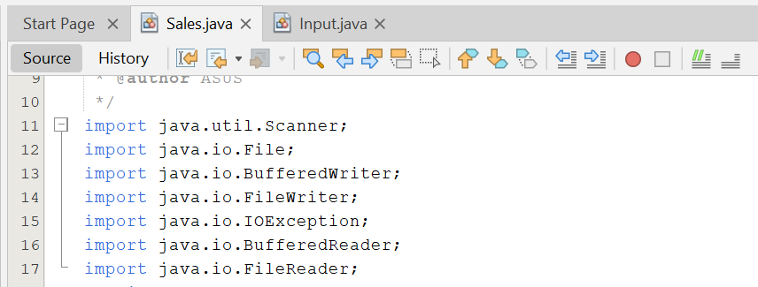

Dalam kelas File.BufferedWriter,FileWriter,IOException,BufferedReader,dan File.Reader yang berada di java.io package dalam kelas-kelas yang dapat memungkinkan program untuk melakukan input dan output data.

BufferedReader meminimalisir penggunaan ​I/O operation dengan membaca potongan karakter dan menyimpannya di dalam ​internal buffer ​yang bisa menghasilkan pembacaan yang lebih cepat juga atau menjalankan perintah.

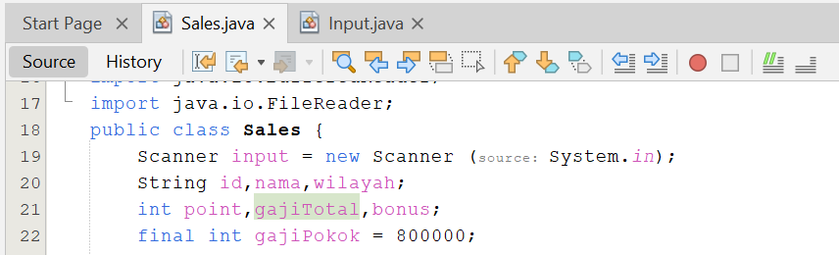

Pada Baris 18-22 :

* Dalam public class itu menandakan bahwa objek, method, atau atribut dapat diakses dari class lain. terdapat juga dalam Scanner Input pada java.util yang berfungsi untuk Membuat objek referensi sebagai media penginputan data.
* Membuat atribut dengan tipe String yang terdiri dari id,nama,wilayah.
* Membuat atribut dengan tipe integer yang terdiri dari point,gajitotal,bonus.
* Membuat atribut dengan nama gajipokok yang diset dengan keyword final, karena gaji pokok semua sales sama yaitu 800000

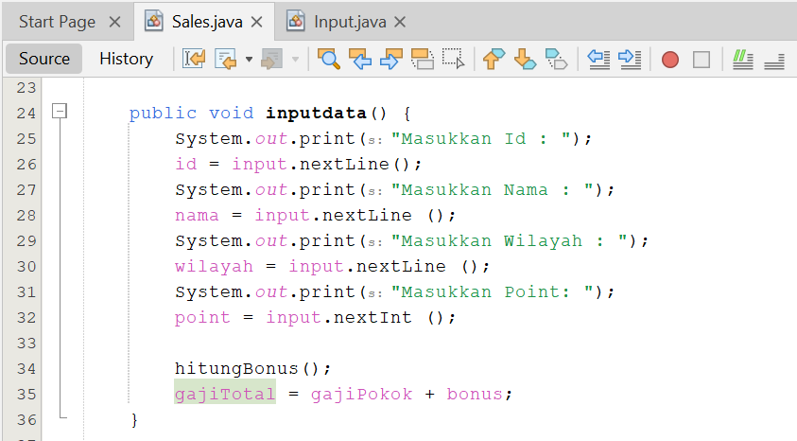

Pada Baris 24-35

* Membuat metode inputData yang tidak mengembalikan nilai.
* Memanggil metode/method hitungBonus untuk mengisi atribut bonus yang didapat oleh sales.
* Mengisi atribut gajiTotal dengan hasil penjumlahan gajipokok dan bonus

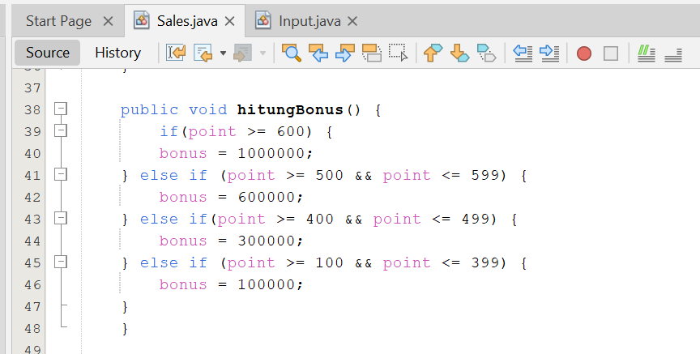

Pada Baris 38-46 :

Berfungsi untuk mengisi atribut bonus yang didapat sales berdasarkan jumlah point yang telah user/pengguna input.

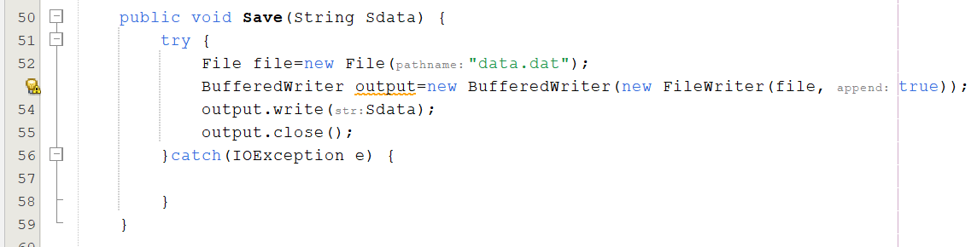

Baris 50-56 :

* Membuat metode Bernama Save yang memiliki 1 parameter : Sdata dengan tipe String.
* Berisi blok try dan catch
* Membuat objek File dan merepresentasikan lokasi path file
* Membuat 2 buah objek yaitu BufferedWriter dan FileWriter (BufferedWriter hampir mirip dengan FileWriter tetapi menggunakan buffer internal untuk menulis data ke dalam File)
* Fungsi Close() digunakan untuk menutup stream dan mengirim hasil stream

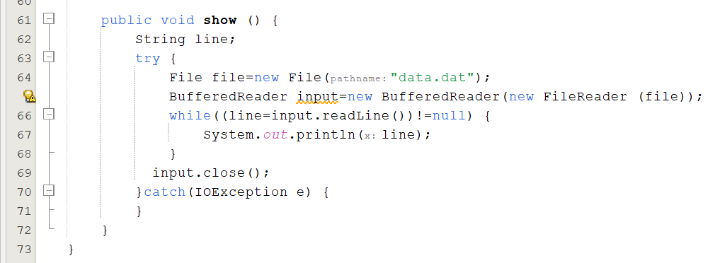

Pada Baris 61-73 :

* Membuat metode Bernama show yang tidak mengembalikan nilai
* Berisi blok try dan catch
* Membuat objek File dan merepresentasikan lokasi path file
* Membuat 2 buah objek yaitu BufferedWriter dan FileWriter (BufferedWriter hampir mirip dengan FileWriter tetapi menggunakan buffer internal untuk menulis data ke dalam File)
* Selama variable line masih bernilai true, maka akan menampilkan isi variable line pada output.
* Fungsi Close() digunakan untuk menutup stream dan mengirim hasil stream

# File input.java

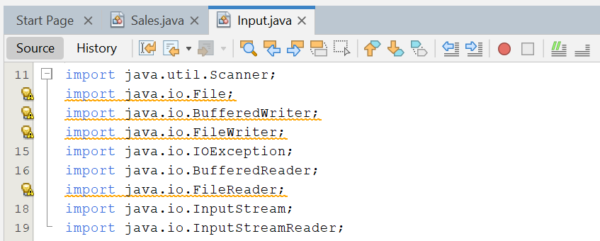

Dalam kelas File.BufferedWriter,FileWriter,IOException,BufferedReader,dan File.Reader yang berada di java.io package dalam kelas-kelas yang dapat memungkinkan program untuk melakukan input dan output data.

BufferedReader meminimalisir penggunaan ​I/O operation dengan membaca potongan karakter dan menyimpannya di dalam ​internal buffer ​yang bisa menghasilkan pembacaan yang lebih cepat juga atau menjalankan perintah.

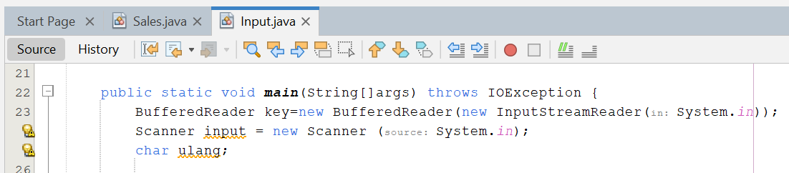

Pada Baris 22-25 :  
Mendeklarasikan sebuah variable Bernama “key” dengan tipe kelas BufferedReader.

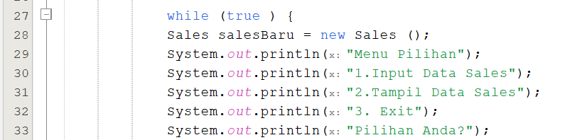

Pada Baris 27-33 :

Baris 27 : Program akan berjalan Ketika ingin dijalankan (looping).

Baris 28 : Membuat objek saleBaru yang merupakan instance dari classSales.

Baris 29-33 : Menampilkan String pada layer untuk menanyakan pada user operasi apa yang ingin dibuat

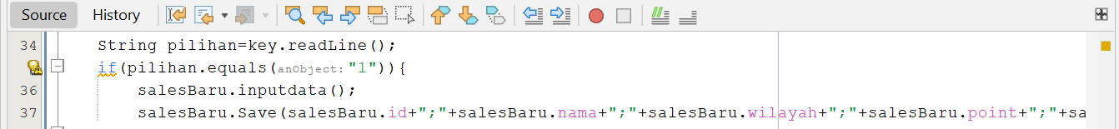

Pada Baris 34-37 :

Jika user/pengguna memilih pilihan “1” maka :

* Memanggil method input Data untuk mengisi atribut dari sales dengan data yang diinput oleh user/pengguna.
* Memanggil method Save yang mempunyai argument berupa String yang berisi data yang telah diinput oleh user.

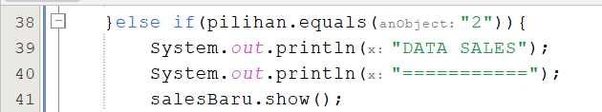

Pada Baris 38-41 :

Jika User/pengguna menginput pilihan “2” maka :

* Memanggil method show untuk menampilkan data yang tersimpan pada file data.dat.

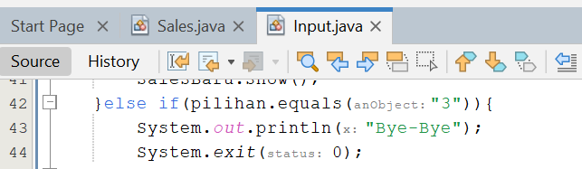

Pada Baris 42-44 :

Jika User memilih pilihan “3” maka program akan berhenti.

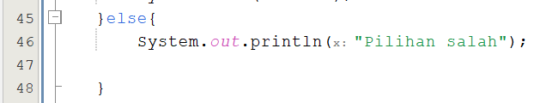

Pada Baris 45-48 :  
Jika User menginput selain angka 1-3 maka akan menampilkan “Pilihan Salah” pada layar.

Hasil Run Program :

